Comemoração do Dia da Europa 2017/18
Mais uma vez o Agrupamento de Escolas de Mirandela, com a organização do Clube da Europa comemorou o Dia da Europa – 9 de Maio.
Na semana anterior o aluno do 7º, 8º, 9º e 10ºanos realizaram diversas atividades de preparação e aprendizagem tais como: pintar bandeiras e mapas dos países da Europa; Identificar os países e respetivas capitais e relacionar com as datas dos sucessivos alargamentos da U.E.; elaboração de desdobráveis e cartazes com informação diversificada sobre a U.E. e em particular este ano letivo sobre o Património Cultural da Europa. Os melhores trabalhos foram expostos no polivalente da escola sede.

No dia 9 de Maio, o grande dia comemorativo da Europa, realizou-se a cerimónia do hastear das bandeiras de Portugal e da União Europeia, com audição dos respetivos hinos na entrada da Escola B3/ Secundária de Mirandela. Os alunos fizeram uma encenação com as bandeiras dos países, perfilando, em função da data de adesão, integrando os sucessivos alargamentos, formando a União Europeia de hoje.

Os alunos destacaram ainda a importância de cada um dos símbolos da Europa. Atualmente, o dia 9 de maio tornou-se um símbolo europeu (Dia da Europa) que, juntamente com a bandeira, o hino, a divisa e a moeda única (o euro), identifica a identidade política da União Europeia.

Este ano letivo e respondendo ao apelo do Ministério da Educação, através da DGE, a um concurso com o tema obrigatório “O Património Cultural da Europa”, para além das bandeiras os alunos ergueram cartazes com inscrição do património cultural material e imaterial dos países da Europa.
O abastado património material e imaterial da Europa foi relembrado e debatido. Este património cultural, que nos une através da nossa história e valores comuns, representa a riqueza e a diversidade das nossas tradições e reforça o sentimento de pertença a um espaço europeu comum.
Os alunos efectuaram trabalhos sobre o património dos países da europa, mas também e em particular de Portugal onde realçaram o património material e imaterial do nosso país.
José Silva

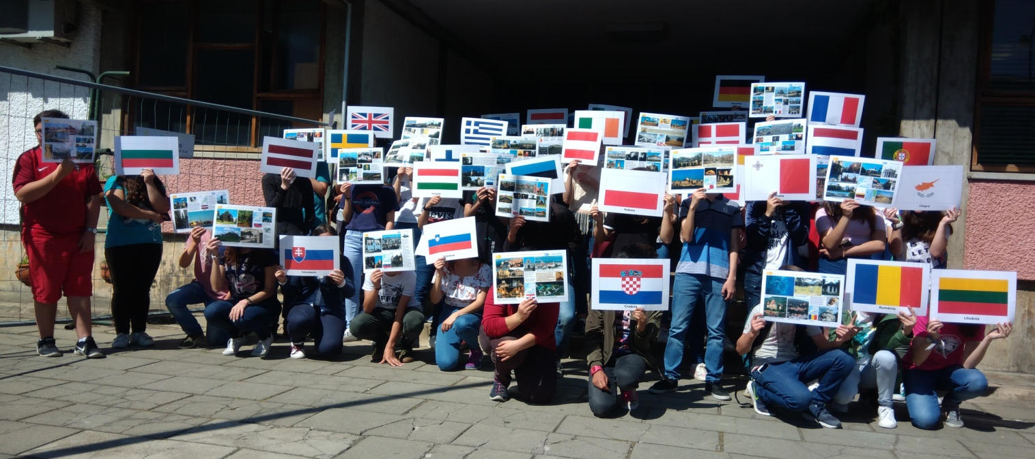
Encenação da comemoração do Dia da Europa – foto José A. Silva

